文書理解型AIの概論

第1章 背景と問題意識

1.1 生成AI活用の進展と業務文書処理の変化
近年、情報生成・要約・知識整理を行う生成AIの活用が急速に一般化し、業務における文書作成や情報整理の在り方が大きく変化している。従来、会議議事録や技術レポート、プロジェクトの振り返り資料といった業務文書は、人手による整理・要約・再構成を前提としており、作成者の負担が大きい領域であった。しかし、生成AIの登場により、文章生成や要約といった作業を支援・自動化できる可能性が広がっている。
特に近年は、単なる文章生成にとどまらず、複数の文書を横断的に読み込み、内容を理解した上で整理・統合することを目的とした「文書理解型AIツール」が登場し、注目を集めている。これらのツールは、会議資料、議事録、調査メモなど複数の文書を一つの集合として扱い、要点抽出や比較、根拠に基づく質問応答を可能にする点で、従来のチャット型AIとは異なる価値を提供している。
業務においては、こうした文書理解型AIの活用により、単なる作業効率化にとどまらず、知識の再利用や組織的なナレッジ化を促進できる可能性がある。そのため、文書理解型AIは、今後の知識労働を支える重要な基盤技術の一つになり得ると考えられる。

1.2 業務利用における文書理解型AIの課題
一方で、業務文書を対象とした文書理解型AIの活用には、いくつかの現実的な課題が存在する。代表的な文書理解型AIツールの多くはクラウドサービスとして提供されており、文書を外部サービスへアップロードすることを前提としている。そのため、機密情報や社内限定資料を多く含む業務文書に対しては、利用が制限されるケースが少なくない。
実際、社内環境においては「文書理解型AIが有用であることは理解しているが、業務文書には適用できない」という状況が生じやすい。この結果、生成AIはアイデア出しや文章表現の補助といった限定的な用途にとどまり、文書理解や知識整理といった本来の強みを十分に活かせていないという課題が顕在化している。
このような制約下において重要となるのは、特定のツールに依存することなく、文書理解型AIとは何か、その本質的な機能や成立条件は何かを整理することである。文書理解型AIを単なる製品名やUIの違いとして捉えるのではなく、文書理解という知的プロセスの観点から定義し直すことで、社内環境で利用可能なツールへの応用や代替手段の検討が可能になる。

1.3 本章の位置づけ
本章では、生成AI活用の進展を背景として、業務文書における文書理解型AIの必要性と、その業務利用における課題を整理した。次章では本レポート全体の目的とスコープを明確にした上で、第3章以降において文書理解型AIとチャット型AIの違いを明確にし、文書理解型AIが備えるべき機能や特性を体系的に整理する。これにより、後続章において個別ツールを評価・検討するための共通の判断軸を提示することを目的とする。

第2章 本レポートの目的とスコープ

2.1 本レポートの目的
本レポートの目的は、近年注目を集めている文書理解型AIについて、その本質的な特徴と役割を整理し、業務文書を対象とした知識処理においてどのような価値を持つのかを明確にすることである。
生成AIは一般に、文章生成や質問応答といった「アウトプット生成」の側面が強調されがちである。しかし、業務の現場においては、単一の質問に答えること以上に、複数の文書を読み込み、相互の関係性を理解し、知識として再構成することが求められる場面が多い。このような要求に対して、文書理解型AIはチャット型AIとは異なる設計思想と機能を備えている。
そこで本レポートでは、まず文書理解型AIとチャット型AIの違いを整理し、文書理解型AIがどのような処理を得意とするのかを明らかにする。さらに、具体的なツールのUI構成や利用プロセスを抽象化することで、文書理解という行為そのものを成立させるために必要な条件を導出することを目的とする。
これにより、特定の製品やサービスに依存しない形で、文書理解型AIを評価・検討するための共通の視点を提示する。
なお、本レポートで整理した文書理解型AIの成立条件を基に、続編として「VSCode＋GitHub Copilotによる文書理解型AI環境の実装と評価」を予定している。続編では、本レポートで導出した四つの成立条件（根拠に基づく理解、探索的思考の外在化、理解の一般化・モデル化、理解の循環・更新）をVSCodeとGitHub Copilotを用いてどのように実現できるかを検証する。具体的には、社内環境で利用可能な文書理解型AI環境の構築方法、実装上の工夫、運用における課題と対策、および実務適用における評価を扱う予定である。

2.2 本レポートで扱う範囲
本レポートでは、文書理解型AIを概念的に整理することに主眼を置き、以下の内容を扱う。
- 文書理解型AIの定義と特徴
- チャット型AIとの設計思想および機能の違い
- 文書理解型AIに共通するUI構成と文書処理プロセス
- 文書理解を成立させるために必要な機能要件の整理
これらの整理にあたっては、NotebookLMなど既存の文書理解型AIツールを代表例として参照するが、特定のツールの操作方法や製品仕様を詳細に説明することは目的としない。あくまで、複数のツールに共通する要素を抽象化し、一般化することを重視する。

2.3 本レポートで扱わない内容
一方で、本レポートでは、以下の内容については扱わない。
- 個別ツールの詳細な操作手順
- 特定の開発環境や実装方法に依存した設定・構築方法
- 実務における具体的な適用事例の詳細
これらについては、続編レポート「VSCode＋GitHub Copilotによる文書理解型AI環境の実装と評価」において検討対象とする。本レポートで整理する内容は、あくまで評価軸および理論的な前提の共有を目的としたものであり、実装や運用の議論は続編に委ねる。

2.4 本章の位置づけ
本章では、本レポートの目的とスコープを明確にし、本レポート全体が「文書理解型AIの概念整理と要件定義」を扱うものであることを示した。次章では、文書理解型AIとチャット型AIの違いをより詳細に整理し、文書理解型AIが業務文書の処理において果たす役割を明確にする。

第3章 チャット型AIと文書理解型AIの違い
本章では、生成AIを活用した文書処理を考える上で重要となる「チャット型AI」と「文書理解型AI」の違いについて整理する。両者は共に大規模言語モデル（LLM）を基盤技術として用いているが、その設計思想、前提とする入力、得意とする処理には明確な差異が存在する。本章では、まず馴染みのあるチャット型AIの特徴を確認した上で、文書理解型AIとの違いを明確にし、文書理解型AIが業務文書処理において果たす役割を位置づける。

3.1 チャット型AIとは何か
ChatGPT や Copilot Chat に代表されるチャット型AIは、ユーザーとの対話を中心に設計された汎用的なAIであり、幅広い質問にリアルタイムで応答することを主目的としている。これらのAIは、大規模言語モデル（LLM）を中核技術として利用しており、文書を体系的に処理するための周辺機能ではなく、“対話体験そのもの”を最適化するための実装・インターフェースが整備されている点に特徴がある。
チャット型AIの主な特徴は以下の通りである。
- 対話中心の設計：自然言語による質問に対して即時に応答し、会話の流れを重視する。
- 幅広い用途に対応する汎用性：アイデア出し、思考整理、簡易的な要約、文章表現の補助など、日常的な業務支援において高い有用性を持つ。
- 文書や画像を扱えるが体系的な管理は行わない：文書の入力や参照も可能だが、それらはあくまで対話の補助的な材料として扱われる。
- セッション単位での情報処理：情報処理は基本的にセッション単位で行われ、複数文書を長期的・体系的に管理することは想定されていない。
文書の読み込みや統合処理も一定程度は可能だが、文書理解型AIのように「複数文書を一貫した知識体系として扱う」機能は弱い。

3.2 文書理解型AIとは何か
文書理解型AIとは、複数の文書や情報源を読み込み、それらの内容を理解し、要約・整理・分類・統合といった一連の知識処理を支援するために設計されたAIツールである。中核となるAIモデル（LLM）そのものは一般的なチャット型AIと同じ技術を用いているが、文書処理に特化したワークフローや機能を組み合わせることで、「文書を素材とした情報処理」に最適化された環境として提供されている点が大きな特徴である。
代表的な例としては NotebookLM などが挙げられるが、重要なのは特定の製品名ではなく、「文書群を素材とした知識処理」を中核に据えている点である。このようなツールは、単なる文章生成AIとは異なり、業務文書の理解やナレッジ化に特化したワークフローを提供する。
具体的には次のような機能を備える。
- 要点抽出と高精度要約：長文の文書や議事録から主要論点を抽出し、簡潔にまとめる。
- 複数文書の横断的理解：複数の会議録・資料・メモを突き合わせ、共通点や矛盾点を明らかにする。
- 文書に基づく正確な質問応答：根拠を文書内に求めたうえで回答を生成する”グラウンデッドQ&A”（Grounded Question Answering）が可能。
- テーマ整理・構造化・タグ付け：内容を分類し、見出し構造やフォルダ構造に沿って再構成する。
- 知識化（ナレッジ化）：文書群から物語性や因果関係を抽出し、プロジェクトの振り返りや総括資料へつなげる。
このタイプのAIツールが目指すのは、単に文章を生成することではなく、文書群の中に埋もれた”意味やつながり”を表面化し、人間が意思決定や理解を行いやすい形に再構成することである。

3.3 チャット型AIと文書理解型AIの比較
両者の違いをより明確にするため、以下に主要な観点からの比較を示す。
観点 | チャット型AI | 文書理解型AI
設計目的 | 会話を通じて質問に答えること・文章生成・思考整理を支援することに最適化 | 文書を読み込み、理解し、統合・構造化し、知識として整理することに特化したワークフローを提供する
入力前提 | 文書や画像の入力は可能だが、基本は「質問文＋補助的なファイル入力」という単位で処理 | 複数文書や複数ファイルを読み込み、文書セット全体を扱うことを想定
情報源の扱い | 文書内容も参照できるが、体系的な統合や文書間の自動リンク付けは標準的には行わない | 文書群を横断して比較・統合し、根拠に基づく厳密な回答を生成
得意分野 | 一般質問、アイデア出し、文章生成、対話を通じた思考整理、軽量な文書要約 | 要約、議事録整理、文書の構造化、テーマ分類、複数資料の統合、プロジェクト振り返り
ナレッジ化 | 会話単位での理解にとどまり、長期的・体系的な文書管理や知識化は行わない | 文書群を「知識体系」として整理し、構造を持った形で提供
適応場面 | 日常会話、調査、アイデア出し、軽微な文書要約、メール文書作成支援 | 議事録作成、複数資料の統合、プロジェクト振り返り、調査資料構成、長期的な情報整理

3.4 両者の使い分けと適用場面
チャット型AIと文書理解型AIは、優劣の関係ではなく、設計目的と適応場面が異なるツールである。
チャット型AIは、会話を通じて質問に答えたり文章を生成したりすることに最適化されており、単発の質問応答や対話的思考整理を得意とする。一方、文書理解型AIは、文書を読み込み、理解し、統合・構造化することに特化したワークフローを提供し、複数文書を前提とした知識処理を得意とする。
日常的な調査やアイデア出し、軽量な文章作成においては、チャット型AIの柔軟性が強みとなる。一方で、業務文書を対象とした知識整理やプロジェクトの振り返りといった場面では、文書理解型AIのアプローチが有効である。

3.5 本章のまとめ
本章では、チャット型AIと文書理解型AIの違いを整理し、文書理解型AIが業務文書処理において果たす役割を明確にした。チャット型AIが対話を通じた汎用的な支援を得意とするのに対し、文書理解型AIは、複数文書から意味を抽出し、知識として再構成することに特化したAIである。
次章では、こうした文書理解型AIを支えるUI構成と文書処理プロセスを整理し、文書理解を成立させるために必要な要件を抽出する。

第4章 文書理解型AIのUI構成と成立条件
前章までで、文書理解型AIとチャット型AIの設計思想および役割の違いを整理した。本章では、文書理解型AIがどのようなUI構成と処理プロセスを通じて「文書理解」を成立させているのかを整理する。
その上で、特定のツールに依存しない形で、文書理解型AIが成立するために必要な要件（成立条件）を抽出する。これらは、続編レポート「VSCode＋GitHub Copilotによる文書理解型AI環境の実装と評価」において、実装可能性を検討する際の基盤となる。

4.1 文書理解型AIにおけるUIの役割
文書理解型AIは、単なるチャット画面ではなく、複数文書を読み込み、整理し、理解を深めるための「作業環境」として設計されている点に特徴がある。これは、文書理解が単発の質問応答ではなく、文書の参照・比較・再構成を繰り返すプロセスであるためである。
人間が文書を理解する際には、資料を読み返し、必要に応じて問いを立て、理解をまとめ直し、再び資料に立ち戻るという循環的な思考を行う。文書理解型AIのUIは、このような知的プロセスを支援するために、入力と出力を明確に分離し、かつ相互に参照可能な構造を持つよう設計されている。

4.2 文書理解型AIに共通するUI構成要素
文書理解型AIツールのUI構成要素を、NotebookLMを例に説明する。図4.1にNotebookLMのUI構成を示す。図4.1に示すように、UIは「ソース」「チャット」「Studio」の三つの領域に分類できる。
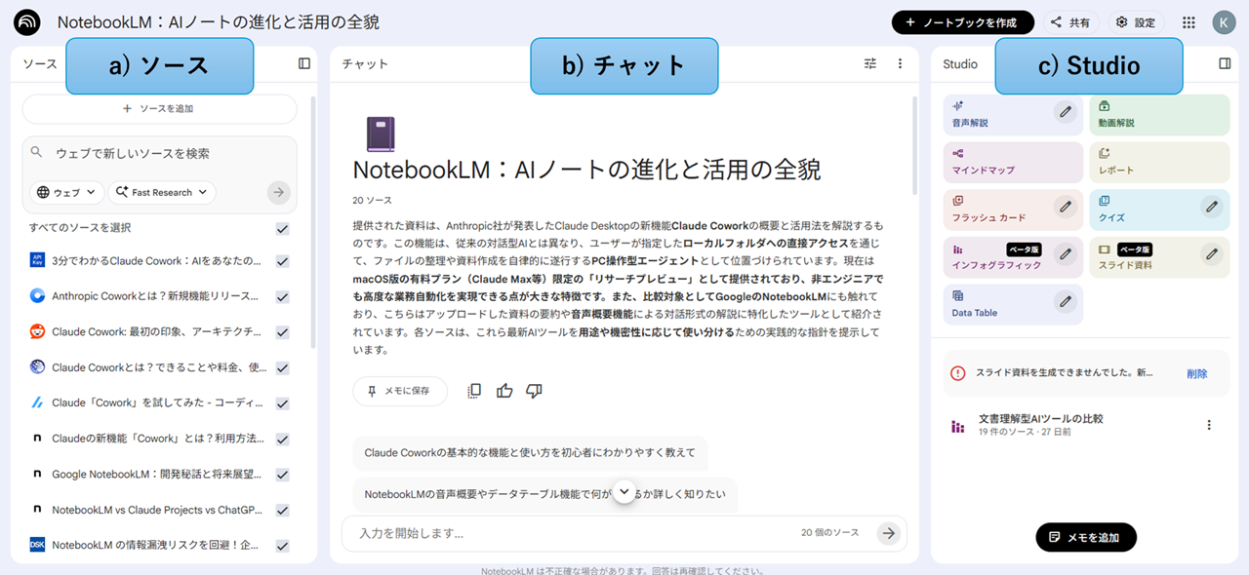
図4.1: NotebookLMのUI構成要素

4.2.1 ソース（資料管理領域）
図4.1-aのソースは、文書理解の「根拠」となる資料を格納・管理する領域である。
ここでは、以下の機能を備えている：
- 文書アップロード：テキスト、PDF、WebサイトURL、YouTube動画のスクリプトなど多様な形式に対応
- 文書一覧・確認：アップロードした文書の一覧表示と内容確認
- 文書メタ情報：タイトル、著者、日付などの情報管理
文書理解型AIにおいて重要なのは、AIが参照する情報源が明示されていることである。これにより、回答や要約がどの文書に基づくものかが担保され、業務利用に耐える信頼性が確保される。

4.2.2 チャット（探索的対話領域）
図4.1-bのチャットは、ソースに格納された文書を参照しながら、利用者がAIと対話を行う領域である。
この対話は、単なる質問応答ではなく、理解を深めるための探索的な思考の外在化として機能する。通常のチャット型AIと異なり、根拠に基づく回答（グラウンデッドQ&A）が可能である点が特徴である。
具体的な問い合わせ例： - 「この文書の結論は？」 - 「A氏が指摘した課題を抽出して」 - 「この3つの文書の違いを整理して」 - 「この図の意味を説明して」
これらの問いを通じて、利用者は自らの理解を段階的に整理していくことができる。

4.2.3 Studio（圧縮・俯瞰・構造化領域）
図4.1-cのStudioは、ソース内の文書群を基に、要点をまとめたレポートや構造化された表現を生成する領域である。
Studioは情報の「圧縮」「俯瞰」「構造化」を行うことで、利用者が全体像を把握しやすくする点を特徴としている。以下の機能を備えている：
- 音声解説：資料の内容を音声で要約・解説し、聞くだけで理解を深められる
- マインドマップ：情報の関係性を視覚的に整理し、全体像や構造を直感的に把握できる
- レポート：複数の情報源をもとに、要点を整理した読みやすい文章を生成
- インフォグラフィック：データや要点を図やビジュアルで分かりやすく表現
- スライド資料：プレゼン向けに、要点を整理したスライド形式の資料を作成
これらの機能により、理解の結果を他者と共有可能な形に一般化する役割を担う。

4.3 UIの3要素の関係と文書理解プロセス
これら三つのUI要素は、独立して存在するのではなく、文書理解プロセスの中で相互に関係している。図4.2に入出力の関係を示す。
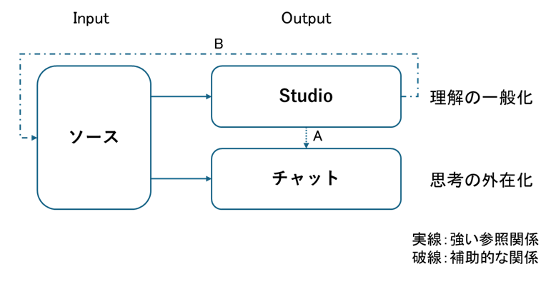
図4.2: ソース、チャット、Studioの関係
入力の観点から見ると、ソースが文書理解のInputに相当する。一方、OutputはチャットとStudioの二種類に分かれる。チャットは探索的な理解を支援し（思考の外在化）、Studioは理解の結果を整理・圧縮し、俯瞰可能な形へと変換する（理解の一般化）。
ソースはチャットおよびStudioの双方に対して強い参照関係を持つ。一方で、チャットとStudioの関係は相対的に弱く、必要に応じて相互に補助し合う関係に留まる（図4.2のA：破線の矢印）。例えば、Studioで作成したレポートに含まれる用語や表現について、チャットがソースを参照しながら説明・補足する、といった使い方が可能である。
さらに重要なのは、Studioで生成された成果物（レポート等）が再びソースとして取り込まれ、次の理解の材料となり得る点である（図4.2のB：破線の矢印）。このように、理解 → 整理 → 再理解という循環構造が成立することで、文書理解は一度きりではなく、更新可能な知識プロセスとして機能する。

4.4 UI要素から導かれる文書理解型AIの成立要件
前節までのUI構成とプロセスの整理から、文書理解型AIが成立するために必要な条件は、次の四つの要件に集約できる。

4.4.1 根拠に基づく理解の保証
文書群という明確な情報源を持ち、AIの出力がどの文書に基づくかを担保できること。

4.4.2 探索的な思考の外在化
問いを立て、仮説を検討しながら理解を深める対話的プロセスを支援できること。

4.4.3 理解の一般化・モデル化
理解の結果を、要約・構造化・図式化などの形で再構成し、他者と共有可能な形にできること。

4.4.4 理解の循環・更新
得られた理解を再び入力として取り込み、継続的に知識を更新できること。

4.5 本章のまとめ
本章では、文書理解型AIがどのようなUI構成と文書処理プロセスを通じて「文書理解」を成立させているのかを整理した。
文書理解型AIのUIは、「ソース」「チャット」「Studio」という三つの機能的領域から構成され、これらが循環的に連携することで、単なる対話型インターフェースを超えた作業環境を提供する。特に、Studioで生成された成果物が再びソースとして取り込まれる循環構造は、文書理解を更新可能な知識プロセスとして成立させる上で重要である。
以上の整理から、文書理解型AIが成立するために必要な条件は、次の四つの要件に集約できる。
- 根拠に基づく理解の保証
- 探索的な思考の外在化
- 理解の一般化・モデル化
- 理解の循環・更新
これらは特定のツールに固有のものではなく、文書理解型AIを評価・設計する際の普遍的な判断軸として位置づけられる。本章で整理した成立条件は、続編レポートにおいて具体的な実装を検討する際の基盤となる。

第5章 おわりに
本レポートでは、近年注目されている文書理解型AIについて、その概念的な位置づけと特徴を整理し、文書理解を成立させるために必要な要件を明確化した。
生成AIは、文章生成や質問応答といった機能を中心に語られることが多い。しかし、業務の現場において本質的に求められているのは、単発のアウトプット生成ではなく、複数の文書を読み込み、相互の関係性を理解し、知識として再構成する能力である。本レポートで整理した文書理解型AIは、まさにこの要求に応えるためのアプローチである。
文書理解型AIの価値は、特定のツールや製品名に依存するものではない。重要なのは、文書を根拠として扱い、思考を外在化し、理解を一般化し、さらにその理解を更新し続けられるプロセスを支援できるかどうかである。本レポートで導出した四つの成立要件は、その可否を判断するための共通の視点を提供するものである。
今後、文書理解型AIはさまざまな形で業務環境に組み込まれていくことが想定される。続編レポート「VSCode＋GitHub Copilotによる文書理解型AI環境の実装と評価」では、本レポートで整理した成立条件を実際の環境でどのように実現できるかを検証する。本レポートで整理した概念や成立条件が、ツール選定や活用方法を検討する上での一助となれば幸いである。

